Дымоуловитель ULUO S-300

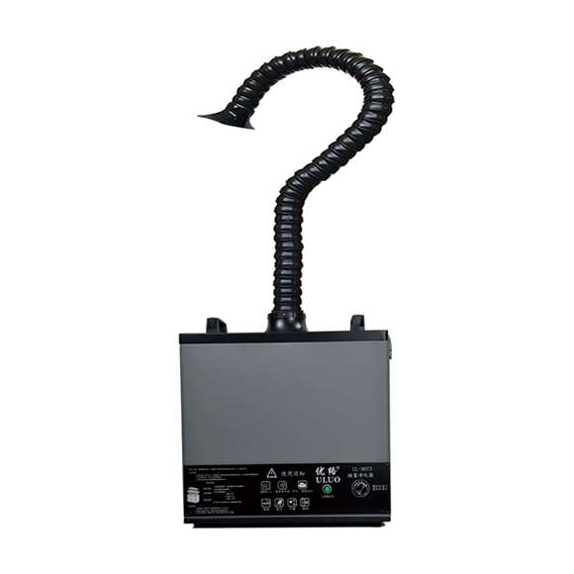

Описание
Дымоуловитель ULUO S-300 обеспечивает качественную очистку воздуха от вредных паров дыма, частиц пыли, токсичных и вредных газов, выделяемых при пайке, лазерной гравировке, сварке, шлифовании и прочих работ.

Технические характеристики

Производительность, (макс.): 370 м3/ч
Эффективность: 99.9% для частиц 0.5 мкм
Уровень шума: <60 дБ
Диаметр воздуховода: 75 мм
Электропитание: АС 220В 50Гц, 300Вт
Масса: 21 кг
Габариты, (ДхШхВ): 405х300х420 мм

